ПРЕСС-РЕЛИЗ

Операции с недвижимостью, требующие
удостоверения нотариуса

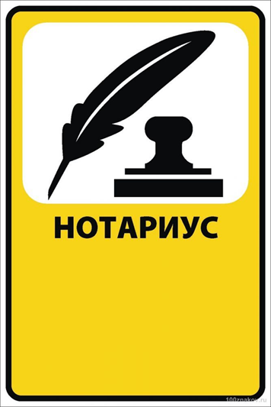
Кадастровая палата по Красноярскому краю напоминает, что в соответствии с законодательством ряд сделок с недвижимостью требует обязательного нотариального удостоверения.
Так, например, нотариального удостоверения требуют следующие сделки:
- по отчуждению долей в праве общей собственности на недвижимое имущество, в том числе при отчуждении всеми участниками долевой собственности своих долей по одной сделке;
- договоры ипотеки долей в праве общей собственности на недвижимое имущество, в том числе при оформлении ипотеки всеми участниками долевой собственности своих долей по одной сделке;
- связанные с распоряжением недвижимым имуществом на условиях опеки, а также по отчуждению недвижимости, принадлежащей несовершеннолетнему гражданину или гражданину, признанному ограниченно дееспособным;
- с объектом недвижимости, если заявление и документы на регистрацию этой сделки или на ее основании на регистрацию права, ограничения или обременения права представляются почтовым отправлением.
Также нотариальному удостоверению подлежат определенные доверенности в части оборота недвижимого имущества, а именно:
- на представление заявления и документов на кадастровый учет, регистрацию прав и на совершение сделок, требующих нотариальной формы;
- на распоряжение зарегистрированными в государственных реестрах правами;
- на совершение представителем подлежащей регистрации сделки с объектом недвижимого имущества или сделки, на основании которой подлежит регистрации право, ограничение или обременение права на объект недвижимости, заявление о регистрации которых представляется почтовым отправлением.
Отметим, что проверить действительность доверенности можно на сайте http://reestr-dover.ru.
Помимо прочего нотариального удостоверения требуют договоры уступки требования и перевода долга по нотариально удостоверенной сделке, а также соглашение об изменении и расторжении нотариально удостоверенного договора.

